俄语系“留俄学生学习生活汇报会&小学期闭幕式”

6月29日俄语系“留俄学生学习生活汇报会&小学期闭幕式”如期举行。这是俄语系小学期的传统活动、经典活动，也是同学们最喜欢的一项活动。活动9点开始，可是还不到9点，同学们已经都聚集在博文楼212教室，俄语系的全体老师也都来了，大家都在耐心地等待着活动开始。
本次活动的两位主讲是08级的陆思思和09级的胡饶月同学。陆思思同学因在“2010年全国俄语大赛”中成绩优秀，获得国家留学基金委公派留学名额，在莫斯科师范大学留学10个月。胡饶月同学自费留学俄罗斯，在伊尔库斯克国立师范大学留学一年。
9点整活动正式开始。首先上台的是陆思思同学。她从五个方面谈了在国外留学期间的感受和体会：（1）留学期间所学的课程介绍；（2）留学期间的学习心得；（3）我所看到的俄罗斯；（4）在俄求职和实习经历；（5）我大学期间的职业规划。陆思思同学对上述五个方面作了详细的讲述，内容丰富，语言生动，感受真实，PPT制作精美，给在座师生留下了深刻印象。其中有三部分特别精彩。在“我所看到的俄罗斯”这部分中，陆思思同学为大家展示了莫斯科和彼得堡各种博物馆及其内部展厅的照片，还有在俄罗斯著名剧院——俄罗斯大剧院——看剧和芭蕾时拍摄的照片，另外她还播放了两段芭蕾舞《天鹅湖》和《胡桃夹子》的视频录像。看着图片和视频，全体听众进入了俄罗斯神圣的艺术殿堂，领略到俄罗斯博大精深的艺术造诣，精神情操得到洗礼和升华。“在俄求职和实习经历”部分陆思思同学介绍了他在俄学习之余在中国驻俄企业求职和实习的经历。她说，求职之前要做好心理准备和资料准备，要详细了解应聘公司的基本的和主要的情况，应聘时要有自信，表现沉稳，态度不卑不亢，同时要注意着装。在应聘成功后的实习阶段，她给不同部门“打杂”，做了大量的体力劳动和脑力劳动，学到了很多工作经验，受到的锻炼令她终身受益。由于她实习表现突出，公司决定聘用她为正式员工，毕业后就赴莫斯科工作。在“我大学期间的职业规划”这部分陆思思同学介绍了她的职业设计规划。她说，大一是她用来充实文学知识，大二用来充实其他社科知识，大三决定不考研，于是准备并考取了“商务英语”证书，并自学了日语；大四出国留学，同时寻找工作机会。另外，陆思思同学诚恳地建议在座同学，尤其是低年级同学，一定要学好俄语专业知识，同时不要虚度光阴，扩充自己的知识面，提早做好毕业后的打算，然后为顺利走向社会积蓄能量。陆思思同学的发言对同学们非常具有启发性、指导性和实用性，赢得了全体师生的热烈掌声，

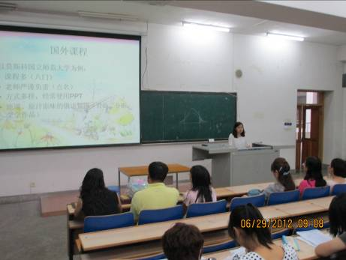
陆思思同学发言
接下来胡饶月同学介绍了她在伊尔库斯克留学的情况，主要介绍了伊尔库斯克的城市历史、自然风光、学习和生活情况等。胡饶月同学一边讲解，一边展示图片。其中，她重点介绍了学校的课余活动和自己做饭的感受。她说她们的课余活动很丰富，俄罗斯有很多节庆日，她们为此准备了一些文艺节目。讲到这里，她播放了一段视频，是和她一起留学的四名09级男生和其他几名中国留学生自编自演的舞蹈。他们奔放的舞姿和幽默的动作引来同学们的阵阵笑声。从他们的表演中，同学们看到了他们平时在国内没有展现出来的一面，不禁对他们刮目相看了。胡饶月同学介绍了她在国外独立生活的感受，她说，出国留学让她学会了“过日子”，知道花钱要精打细算，不像在国内时那样大手大脚。同时她还学会了做饭，由此体会到妈妈在家做饭时的辛苦。她建议同学们要懂得节约，要尊重父母的劳动，自己的事情自己做，体谅父母的辛苦。胡饶月同学的发言很有教育意义，让在座的许多同学感慨万分。
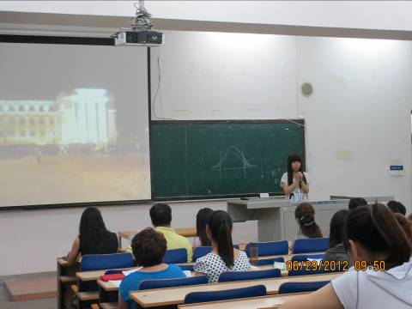
胡饶月同学发言
两位同学的报告非常精彩，让同学们受益良多，不仅是在学习方面，还是在生活方面，大家都受到很多教益。在她们报告的过程中，同学们时时报以热烈的掌声。活动结束后，不少同学都围着这两位学姐问东问西，余兴未尽，学姐们也热心解答，并留下她们的联系方式，以便日后交流。
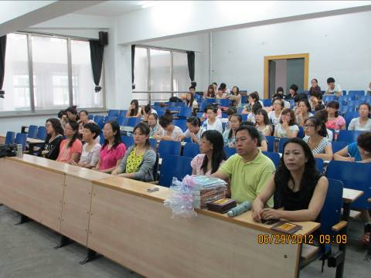
大家听得津津有味！
经验交流会结束后，俄语系主任马卫红教授对本学期俄语系小学期进行总结。马老师说，本学期的小学期活动前期准备充分，活动设计原则科学、合理、可行，充分结合了俄语专业的特点和要求。活动设计的宗旨是以俄罗斯国情文化为主线，融知识性与趣味性于一体，在突出专业特色的同时，侧重于学生人文素养的提高。本期活动集中体现了“精”、“特”、“动”三点，让学生从被动的接受者转变为主动的参与者，让学生切身体验到“活动因我而精彩”的自豪感和荣誉感。同学们通过参与活动的设计、组织，以及参与活动的整个过程，充分发挥了动手动脑的能力，语言实践能力有所提高，知识视野更加开阔。本届的小学期活动是近几年来最为丰富多彩的一次。感谢为小学期活动付出辛勤劳动的所有的俄语系老！感谢所有参与小学期活动的俄语系全体同学！
马老师的总结赢得了在座全体师生的认同。大家一致认为，本届小学期活动时间安排紧凑，内容丰富多样，具有创新性，气氛生动热烈，大大提高了同学们的参与活动的积极性，集中体现了注重实践、全员参与的活动主旨精神。通过小学期活动，同学们不仅懂得了如何学习，还懂得了如何生活，如何做人。同学们在活动中受到了锻炼，提高了语言实践能力和活动的组织能力。总之，这次的小学期活动举行得非常成功，受到师生们的好评。这么说并不是夸大其实， 因为在同学们写的小学期感想中，这样的评价比比皆是。
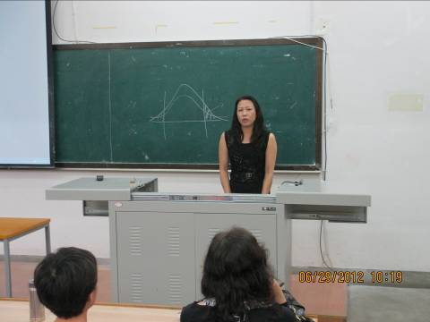
俄语系马卫红老师做小学期总结
马老师做完总结后，穿插了俄语歌曲演唱，表演的有一年级的同学，也有高年级的同学。他们的演唱活跃了会场的气氛，许多同学都不约而同的跟他们一起唱起来。 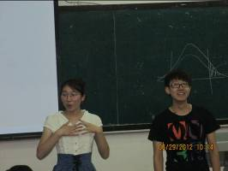 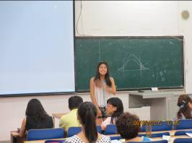
看，同学们唱得真动情啊！
闭幕式的最后一项活动是颁奖仪式。在本届小学期活动中，经各年级同学们评选，俄语系共评出6名同学荣获“小学期活动之星”，她们分别是11级王媛、袁满同学，10级朱丽丽、李辰同学，09级吕改、王璐瑶同学。佟颖老师荣获“小学期活动作家创意奖”。
本学期的小学期活动在颁奖的乐曲和掌声中圆满结束！
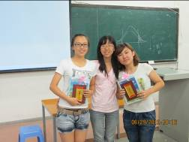

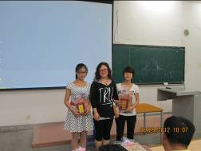
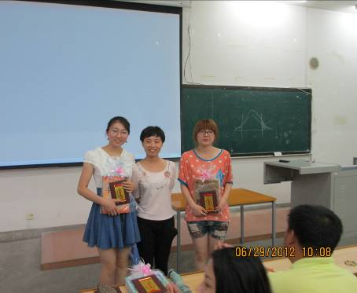

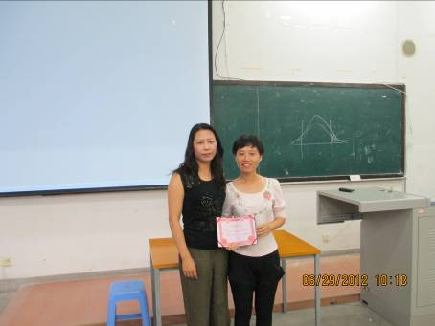
颁奖仪式进行ing...
2012年7月3日

